简答题

1. **解释冯·诺依曼计算机的特点/思想?**

（1） 采用二进制形式表示数据和指令。指令由操作码和地址码组成。

（2） 将程序和数据存放在存储器中，使计算机在工作时从存储器取出指令加以执行，自动完成计算任务。这就是“存储程序”和“程序控制”（简称存储程序控制）的概念。

（3） 指令的执行是顺序的，即一般按照指令在存储器中存放的顺序执行，程序分支由转移指令实现。

（4） 计算机由存储器、运算器、控制器、输入设备和输出设备五大基本部件组成，并规定了 5 部分的基本功能。

**2. 解释虚拟存储器和Cache存储器与主机匹配的差别?**

**如何能够提高存储器的传送效率？以及在不加主存储器的前提下扩大主存储器的容量？**

Cache存储器采用与CPU速度匹配的快速存储元件来弥补主存和CPU之间的速度差距；

而虚拟存储器的主要功能是弥补了主存和辅存之间的容量差距。

**3. 指令和数据都均以二进制形式存于存储器中, CPU区分它们的依据是？**

（1）取指令或数据时所处的机器周期不同：取指周期取出的是指令；分析、取数或执行周期取出的是数据。

（2）取指令或数据时地址的来源不同：指令地址来源于程序计算器；数据地址来源于地址形成部件。

**4. 控制器有哪些主要组成部件？运算器又是有哪几部分组成？**

运算器是由算术逻辑单元(ALU)、累加寄存器、数据缓冲寄存器和状态条件寄存器组成，它是数据加工处理部件

控制器由程序计数器、指令寄存器、指令译码器、时序产生器和操作控制器组成，它是发布命令的“决策机构”，即完成协调和指挥整个计算机系统的操作。

**5. 微程序控制器有哪几部分组成？其功能是什么？**

它主要由控制存储器、微指令寄存器和地址转移逻辑三大部分组成。

1.控制存储器

控制存储器用来存放实现全部指令系统的微程序，它是一种只读存储器。一旦微程序固化，机器运行时则只读不写。

2.微指令寄存器

微指令寄存器用来存放由控制存储器读出的一条微指令信息。其中微地址寄存器决定将要访问的下一条微指令的地址，而微命令寄存器则保存一条微指令的操作控制字段和判别测试字段的信息。

3.地址转移逻辑

在一般情况下，微指令由控制存储器读出后直接给出下一条微指令的地址，通常我们简称微地址，这个微地址信息就存放在微地址寄存器中。

**6. 存储器的多体交叉存储的目的是什么？存储器的存储保护措施有哪些？**

连续地址分布在相邻的不同模块中，而同一模块内的地址都是不连续的。因此，对连续字的成块传送，交叉方式的存储器可以实现多模块流水式并行存取，大大提高存储器的带宽. 存储保护。通常采用的方法是：存储区域保护和访问方式保护。

7. 计算机中时序信号的作用

计算机硬件主要通过不同的时间段来区分指令和数据

**8. 寻址方式分为哪两大类？分别解释其含义？**

1. 顺序寻址方式：按照指令在内存的存放位置顺序地取出指令，然后执行的过程，为顺序寻址方式。

2. 跳跃寻址方式：程序转移执行的顺序。

所谓操作数寻址方式，就是形成操作数的有效地址（EA）的方法

**9. 分别解释指令字长度和机器字长的概念？**

指令字长度：一个指令字中包含二进制代码的位数。

机器字长：计算机能直接处理的二进制数据的位数，它决定了计算机的运算精度。

**10. 半导体存储器芯片的译码驱动方式有几种？有何特点？**

地址译码有两种方式。单译码方式：n位地址线，经过一维译码后，有2n根选择线。

适用于小容量存储器。

双向译码方式：n位地址分为行、列地址分别译码，适用于大容量存储器. 选择线大大减少。

存储保护。

**11.** **DRAM存储器为什么要刷新？有哪几种常用的刷新方法？**

DRAM存储器是利用芯片内部各个记忆点的微小电容记忆逻辑电平的。

而电容是会通过周围电路放电的，一旦某个记忆点电容的电放光，该记忆点逻辑1的数据就丢失了。刷新电路会定时给各个记忆点的微小电容重新充电。

集中刷新， 分散刷新； 异步刷新

**12. 简述什么是总线？单处理器系统中总线的分类有哪些？**

总线是计算机多个系统部件之间进行数据传送的公共通路。单机系统中总线结构大致有三个基本类型：单总线结构、双总线结构、三总线机构。按照传输数据类型的不同分为数据总线、地址总线、控制总线三类。

**13. 简要阐述一个完善的指令系统应该满足哪些方面的要求？**

（1）完备性：指令系统丰富，功能齐全，使用方便，即指令系统直接提供的指令足够使用，不必用软件来实现。

（2）有效性：指令系统所编写的程序能高效率地运行，表现在程序占用存储空间小、执行速度快。

（3）规整性：包括指令系统的对称性、匀齐性、指令格式和数据格式一致性。

（4）兼容性：至少要能做到“向上兼容”，即低档机上运行的软件能够在高

**14.比较垂直性微指令和水平型微指令的优缺点。**

（1）水平型微指令并行操作能力强、效率高并且灵活性强，而垂直型微指令则较差。

（2）水平型微指令执行一条指令的时间短，垂直型微指令执行时间长。

（3）由水平型微指令解释指令的微程序，因而具有微指令字比较长，但微程序短的特点，而垂直型微指令则正好相反。

（4）水平型微指令用户难以掌握，而垂直型微指令与指令相似，相对来说比较容易。

14.总线周期、时钟周期、机器周期(CPU)、指令周期

时钟周期是系统工作的最小时间单位，它由计算机主频决定；

总线周期是CPU对外部I/O访问所需时间，包含几个时钟周期。

机器周期是完成一个基本操作需要的时间。

指令周期指CPU执行一条指令所需要的时间。

三者之间的关系是：时钟周期是基本动作单位；一个总线周期通常由n个时钟周期组成；

指令包含机器包含时钟

知识点

1. 微指令格式有垂直和水平两类，垂直型用长微程序换短微指令。
2. 完成指令分为取指周期和执行周期，前者进行 取指令和分析指令 ，后者执行指令。
3. 根据寻址对象不同，寻址分为指令的寻址、数据的寻址两大类。
4. 总线按数据传送方式分类可分为并行和串行。
5. 存储器的技术指标：存取时间，存取周期，存取带宽，存储器容量。
6. 计算机的硬件系统包括运算器、存储器、控制器、输入输出设备及总线系统。
7. 存取周期包含存取操作时间和恢复时间。

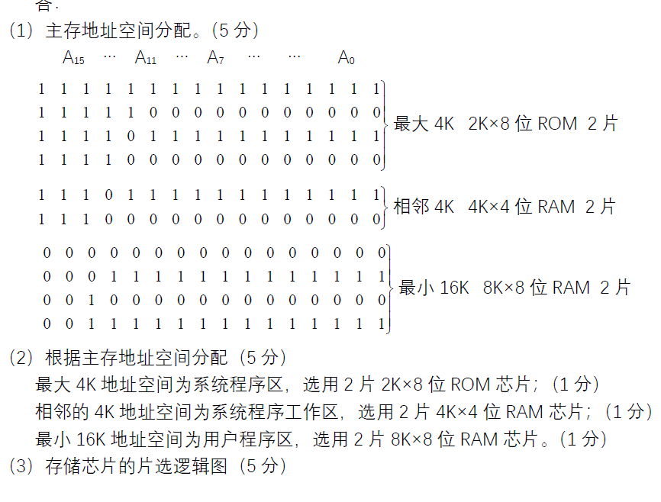

微指令框图

开始-

PC->MAR->ABUS

DBUS->MDR->IR

PC+1

译码与测试

